小白菜成長日記

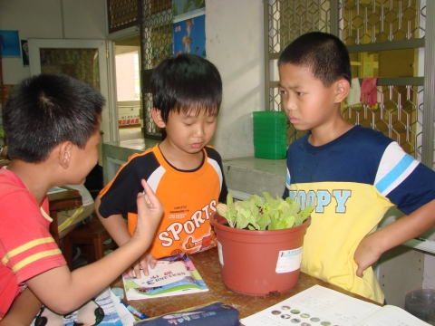

班級：3-4
姓名：陳惟
號碼：13

